G-04 — Trois vies
Fiche d'exercice Magpie · Lot A — Découverte des composants natifs
Thématique | G1 · Progression et récompense
Référence au référentiel | REF-053, REF-054
Case Bloom (révisée) | Comprendre × conceptuelle
Niveau | Intermédiaire
Durée cible | 15 minutes
Prérequis | A-24, A-25
Mode de validation | — (non notée)
Version | v0.5-260902 — Ind. C — 01/09/2026
Conception | magpie-conception-exercices v2.3

POURQUOI CE N'EST PAS UN EXERCICE
Cet item n'est pas un exercice noté. Il porte une connaissance nécessaire, mais qui s'acquiert et se vérifie par une question, non par un montage : la construire dans Grasshopper mesurerait la mémoire, pas la compétence.

L'énoncé d'origine demandait de constater un comportement du logiciel plutôt que de produire un résultat. La réponse s'obtenait en sachant, non en construisant.
Énoncé d'origine, conservé pour mémoire
Trois questions sur les modes de correspondance de données. Tu disposes de trois vies : chaque mauvaise soumission en coûte une. À zéro vie, l'exercice se recharge depuis le début.
Contexte
Les modes d'appariement sont la première cause de résultats inexplicables. Trois vies suffisent : au-delà, c'est qu'on devine au lieu de raisonner.
LA QUESTION
Deux listes de 11 et 7 éléments entrent dans un même composant. Combien de résultats sort-il en appariement « le plus court », « le plus long », puis « référence croisée » ? Donne la somme des trois nombres.
COMMENT L'EMPLOYER
• Avant l'exercice qui mobilise cette connaissance, pas après : elle en est un prérequis.
• Poser la question à main levée, relever la répartition des réponses, et n'expliquer que si une réponse fausse est majoritaire.
• La valeur est dans la mauvaise réponse : elle nomme la représentation à corriger.
Démonstration facultative
Le fichier G-04_complet.gh reste disponible comme support de démonstration au vidéoprojecteur. Il n'est pas à faire construire.
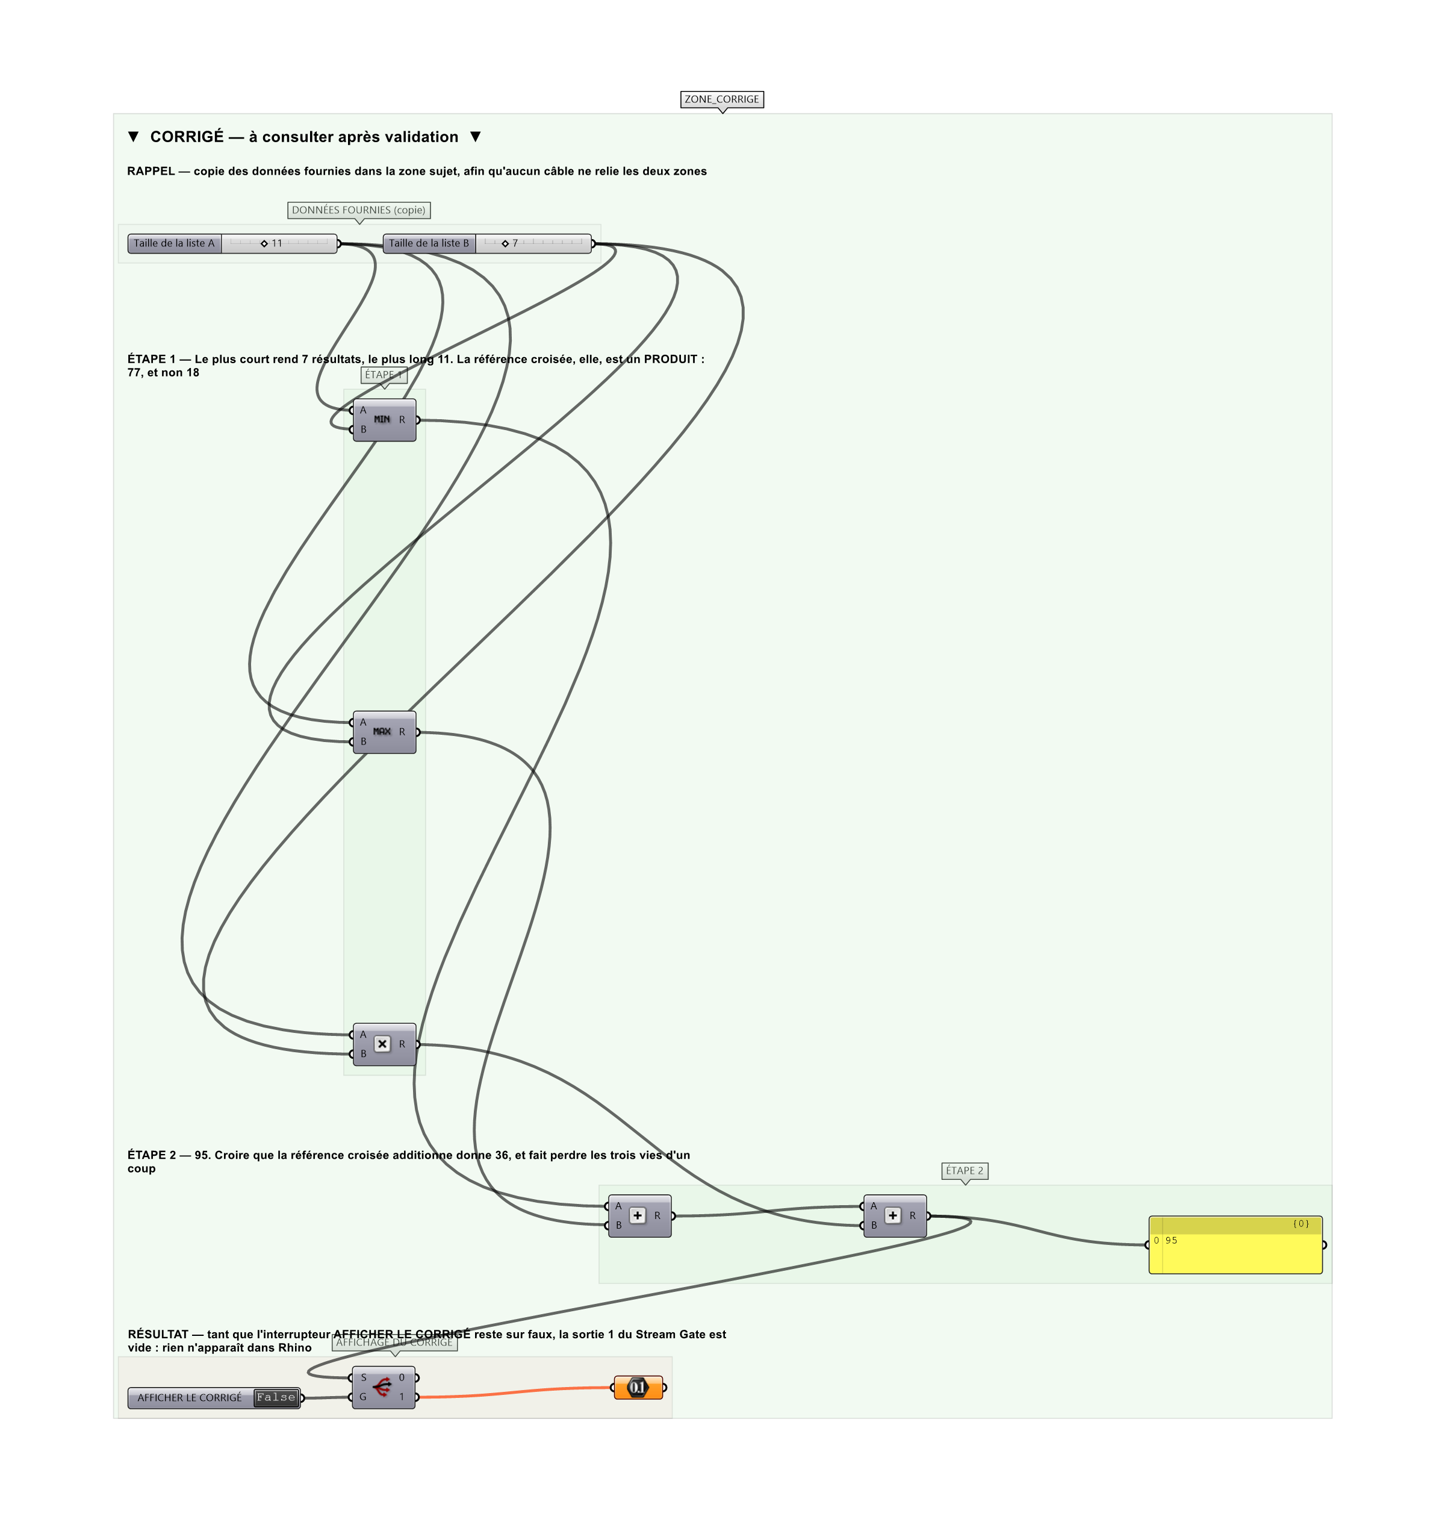
Le montage de démonstration.

